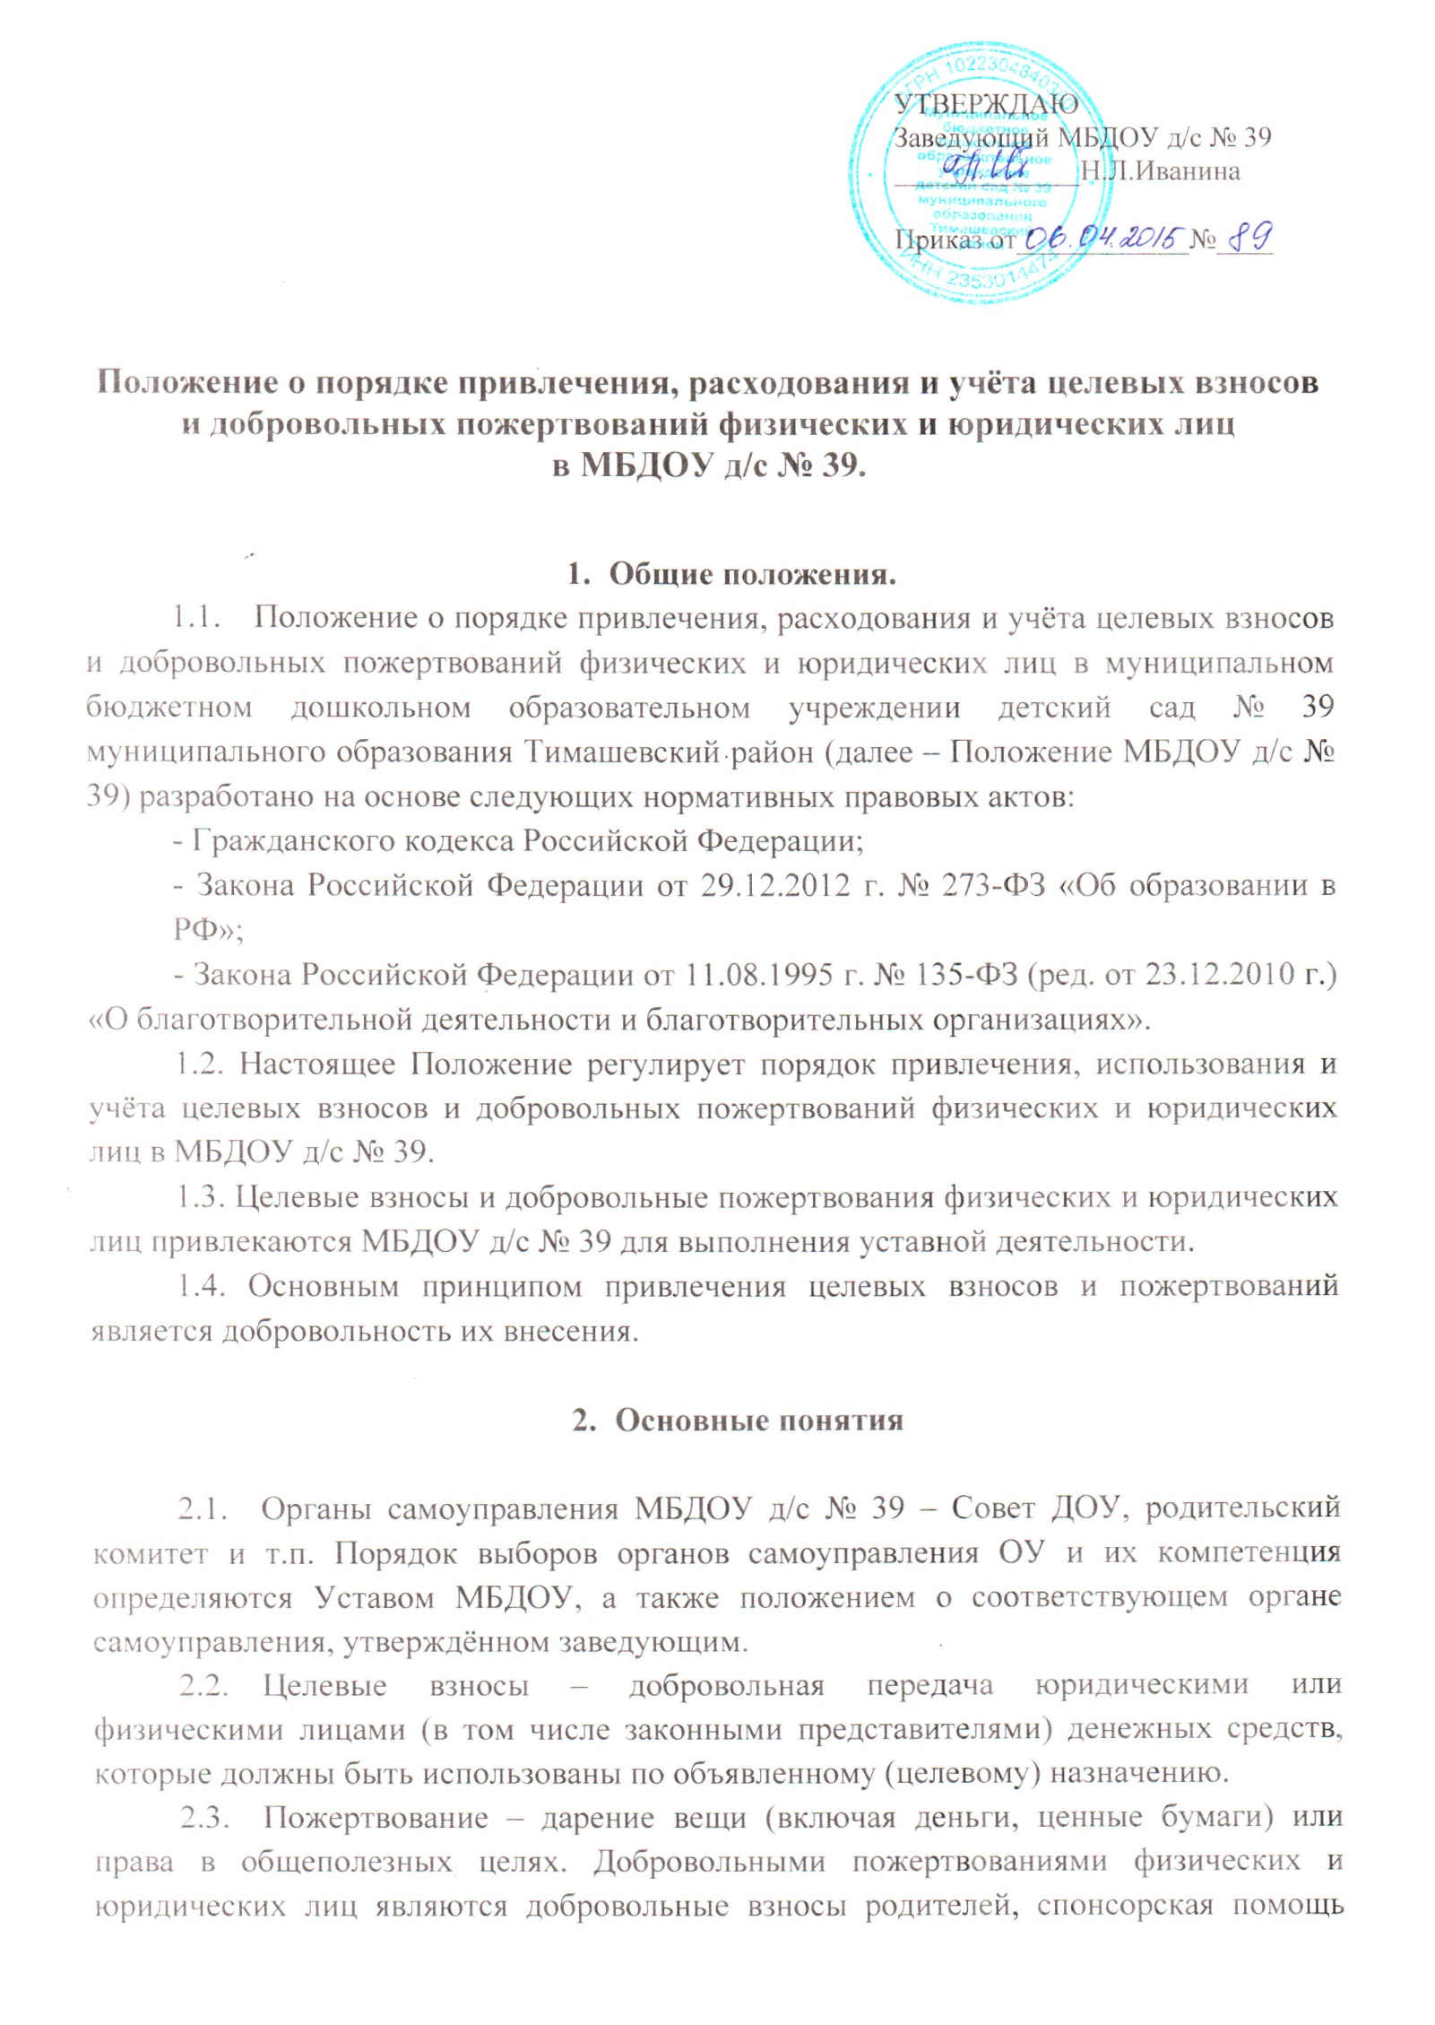
УТВЕРЖДАЮ
Заведующий МБДОУ д/с № 39
_____________Н.Л.Иванина
Приказ от____________№____

Положение о порядке привлечения, расходования и учёта целевых взносов и добровольных пожертвований физических и юридических лиц
в МБДОУ д/с № 39.

- Общие положения.
  - Положение о порядке привлечения, расходования и учёта целевых взносов и добровольных пожертвований физических и юридических лиц в муниципальном бюджетном дошкольном образовательном учреждении детский сад № 39 муниципального образования Тимашевский район (далее – Положение МБДОУ д/с № 39) разработано на основе следующих нормативных правовых актов:
- Гражданского кодекса Российской Федерации;
- Закона Российской Федерации от 29.12.2012 г. № 273-ФЗ «Об образовании в РФ»;
- Закона Российской Федерации от 11.08.1995 г. № 135-ФЗ (ред. от 23.12.2010 г.) «О благотворительной деятельности и благотворительных организациях».
1.2. Настоящее Положение регулирует порядок привлечения, использования и учёта целевых взносов и добровольных пожертвований физических и юридических лиц в МБДОУ д/с № 39.
1.3. Целевые взносы и добровольные пожертвования физических и юридических лиц привлекаются МБДОУ д/с № 39 для выполнения уставной деятельности.
1.4. Основным принципом привлечения целевых взносов и пожертвований является добровольность их внесения.

- Основные понятия

  - Органы самоуправления МБДОУ д/с № 39 – Совет ДОУ, родительский комитет и т.п. Порядок выборов органов самоуправления ОУ и их компетенция определяются Уставом МБДОУ, а также положением о соответствующем органе самоуправления, утверждённом заведующим.
  - Целевые взносы – добровольная передача юридическими или изическими лицами (в том числе законными представителями) денежных средств, которые должны быть использованы по объявленному (целевому) назначению.
  - Пожертвование – дарение вещи (включая деньги, ценные бумаги) или права в общеполезных целях. Добровольными пожертвованиями физических и юридических лиц являются добровольные взносы родителей, спонсорская помощь
  - организаций, физических лиц, любая добровольная деятельность граждан и юридических лиц по безвозмездной передаче имущества, в том числе денежных средств, бескорыстному выполнению работ, предоставлению услуг, оказанию иной поддержки.
  - Жертвователь – юридическое или физическое лицо (в том числе законные представители), осуществляющее добровольное пожертвование.

- Порядок привлечения, расходования и учёта целевых взносов

  - Привлечение целевых взносов может иметь своей целью приобретение необходимого МБДОУ д/с № 39 имущества, укрепление и развитие его материально-технической базы, охрану жизни и здоровья, обеспечение безопасности детей в период образовательного процесса либо решение иных задач, не противоречащих уставной деятельности МБДОУ д/с № 39 и действующему законодательству Российской Федерации.
  - Решение о необходимости привлечения целевых взносов принимается органами самоуправления МБДОУ д/с № 39 с указанием цели их привлечения. Заведующий МБДОУ д/с № 39 представляет органам самоуправления расчёты предполагаемых расходов и финансовых средств, необходимых для осуществления вышеуказанных целей. Данная информация доводится до сведения законных представителей и юридических лиц путём их оповещения на родительских собраниях либо иным способом.
  - Решение о внесении целевых взносов в МБДОУ д/с № 39 со стороны физических и юридических лиц оформляется договором между физическим или юридическим лицом и МБДОУ д/с № 39 с указанием размера денежной суммы и конкретной цели использования этой суммы.
  - Целевые взносы вносят через учреждения банков с указанием целевого назначения взноса и поступают на лицевой счёт получателя денежных средств – МБДОУ ДС № 39.
  - Распоряжение привлечёнными целевыми взносами осуществляет заведующий МБДОУ д/с № 39 по объявленному целевому назначению в соответствии с положением МБДОУ д/с № 39 о расходовании денежных средств, поступивших из внебюджетных источников, и сметой расходов МБДОУ ДС № 39.
  - Заведующий МБДОУ д/с № 39 организует бухгалтерский учёт целевых взносов в соответствии с действующими нормативными правовыми актами Российской Федерации.

- Порядок привлечения, расходования и учёта добровольных пожертвований.
  - МБДОУ д/с № 39 в лице уполномоченных работников вправе обратиться к родителям (законным представителям) за оказанием помощи МБДОУ д/с № 39.
Благотворительная помощь может выражаться в добровольном безвозмездном личном труде родителей по ремонту помещений МБДОУ д/с № 39, оказании помощи в проведении мероприятий и т.д.
  - Добровольные пожертвования могут быть переданы учреждению по безналичному расчёту, в натуральном виде, в форме передачи объектов или неисключительных прав на эти объекты интеллектуальной собственности.
  - Добровольные пожертвования оформляются договором пожертвования, денежные средства вносятся через учреждения банков и поступают на лицевой счёт получателя денежных средств МБДОУ д/с № 39.
  - Пожертвование в виде имущества оформляется в обязательном порядке Договором пожертвования и актом приёма-передачи, ставится на баланс МБДОУ д/с № 39 в соответствии с действующим законодательством. Договором пожертвования имущества предусматривается направление (назначение) использования пожертвованного имущества (образовательная деятельность, культурно-массовые мероприятия и т.д.).
  - Распоряжение пожертвованным имуществом осуществляет заведующий МБДОУ д/с № 39. Денежные средства расходуются в соответствии с положением МБДОУ д/с № 39 о расходовании денежных средств, поступивших из внебюджетных источников, и сметой расходов МБДОУ д/с № 39.
- Контроль за привлечением, расходованием и использованием целевых взносов и добровольных пожертвований.
  - Органы самоуправления МБДОУ д/с № 39 в соответствии с их компетенцией могут осуществлять контроль за переданными МБДОУ д/с № 39 средствами. Администрация МБДОУ д/с № 39 обязана представить отчёт об использовании целевых взносов и добровольных пожертвований перед органом самоуправления, родительским комитетом, на родительских собраниях МБДОУ д/с № 39, заведующий включает информацию об использовании целевых взносов и добровольных пожертвований в публичный отчёт.

- Ответственность.
  - Заведующий МБДОУ д/с № 39 несёт персональную ответственность за соблюдение порядка привлечения и использование целевых взносов, добровольных пожертвований в соответствии с положением и действующим законодательством.

- Особые положения.
  - Запрещается отказывать гражданам в приёме детей в МБДОУ д/с № 39 или исключать из него из-за невозможности или нежелании родителей (законных представителей) осуществлять целевые взносы, добровольные пожертвования.
  - Запрещается вовлечение воспитанников в финансовые отношения между их родителями (законными представителями) и МБДОУ д/с № 39.
  - Запрещается принуждение со стороны работников МБДОУ д/с № 39 и родительской общественности к внесению целевых взносов, добровольных пожертвований родителями (законными представителями) воспитанников.
  - Запрещается сбор наличных денежных средств работниками МБДОУ д/с № 39.

